ПРОЕКТ ПО ЭКОНОМИЧЕСКОМУ ВОСПИТАНИЮ
«ЭКОНОМИКА- ЖИЗНЬ И ИГРА»
А.А.Калашникова
МБДОУ «Добрянский детский сад №21»
воспитатель,
г. Добрянка, Пермский край

Только вместе с родителями,
общими усилиями,
педагоги могут дать детям
большое человеческое счастье».
В.А.Сухомлинского
Срок реализации проекта: неделя
Участники проекта:
1. Воспитатели.
2. Дети (5-7л).
3. Родители.
Вид проекта: краткосрочный.
Направление: социально – педагогическое.
Обоснование идеи проекта:
Мероприятия проекта направлены на формирование у дошкольников необходимых представлений о финансовой составляющей современной семьи.
Обращение к экономическому воспитанию детей дошкольного возраста является актуальным вопросом на современном этапе, так как дети быстрее впитывают атмосферу новой реальности, лучше адаптируются к ней.
Обучение экономической культуре не сводится к тому, чтобы учить зарабатывать деньги. На первый план ставится формирование нравственных понятий: честность, обязательность, умение подчинять свои желания возможностям, законопослушность, взаимопомощь и пр. А также ориентация дошкольников в экономическом пространстве современного мира на материале в соответствии с возрастными возможностями.
Цель проекта:
Формирование духовно – нравственных качеств личности,
в контексте реализации проекта ДОУ по финансовой грамотности – «ЭКОНОМГРАД».
Повышение родительской компетентности в вопросах фин.грм. у детей и применение знаний в домашних условиях.
Задачи:
- Формировать основы экономической культуры у детей-дошкольников.
- Активизировать познавательную деятельность, развивающую основы экономики, посредством разнообразных видов детской деятельности.
- Совершенствовать коммуникативные качества детей.
- Содействовать проявлению интереса у детей к профессиональной деятельности взрослых.
- Развивать умение творчески подходить к решению ситуаций экономических отношений посредством игровых действий.
- привлечь родителей воспитанников к сотрудничеству с педагогами.
Подготовительный этап:
1. Изучение литературы по теме.
3.Разработка плана мероприятий.
4. Планирование мероприятий с родителями и детьми.
ОСНОВНОЙ ЭТАП
МЕРОПРИЯТИЯ С ДЕТЬМИ | МЕРОПРИЯТИЯ С РОДИТЕЛЯМИ
ПОНЕДЕЛЬНИК Беседа по теме «История денег»  просмотр денежных знаков нашей страны недавнего, прошлого и настоящего.  Пальчиковая игра «Будем денежки считать»  Чтение Романов А. «Чудеса в кошельке»  Игровая ситуация «Путешествие денежки» (как деньги приходят в дом, для чего необходимо получать образование, что значит «хорошая работа», ценность деятельности человека и пр).  Оригами «Кошелек» | Консультация для родителей «Ребенок в мире экономики»  Беседы с родителями по теме.
ВТОРНИК
Рассматривание картины «В магазине» и беседа и правила поведения.
Д/и «Можно –нельзя»
Экскурсия в магазин.
С/р «Мама с дочкой покупают продукты в супермаркете»,
Д/и «Купи бабушке подарок»
Обсуждение пословицы «Дорого, да мило, дёшево да гнило»
СРЕДА  Беседа с детьми «Реклама -это…», просмотр видеоролика по теме.  Просмотр мультфильма  «Как старик корову продавал» беседа.  Чтение сказки Г.Х. Андерсен «Голый король» и беседа.  Д/и «Хочу и надо»  Лепка «Моя поделка» (ребенок свою поделку презентует) | Совместно с родителями придумать «деньги будущего» и к ним рекламу.
ЧЕТВЕРГ Ток-шоу
«Я и моральные ценности»
Создание альбома «Я и мои МОРАЛЬНЫЕ ЦЕННОСТИ» (рисунки, аппликация, ит.д)
ПЯТНИЦА
Игра-викторина по финансовой грамотности
тема «Деньги любят счёт»
(В РАМКАХ СЕМЕЙНОГО КЛУБА…)
Выставка в фойе детского сада «Ребенок в мире экономики»
Ожидаемый результат
По завершению проектных мероприятий дети могут:
1. Активно использовать в игровой деятельности основные экономические понятия, которым было уделено внимание в ходе реализации проекта
2. Осознавать и соизмерять потребности и возможности.
3. Понимать, что реклама может помочь, если она правдива, и напротив, навредить, бюджету семьи и здоровью человека.

Список литературы
- Аношина Л.М.Экономическое воспитание старших дошкольников в процессе ознакомления с новыми профессиями //Детский сад от А до Я. 2003 .№4. с.103
- Д. Шатова Тропинка в экономику: для занятий с детьми 5-7 лет / Издательство ВЕНТАНА-ГРАФ, 2015.
- Художественная литература для организации занятий по финансовой грамотности в дошкольных учреждениях «Читаем, обсуждаем» /Л. В. Стахович, Е. В. Семенкова, Л. Ю. Рыжановская.Издательство: Вита-Пресс, 2019 г.Серия: Занимательные финансы. Азы для дошкольников»
- Сборник игр для организации занятий по финансовой грамотности в дошкольных учреждениях «Играем вместе» /Л. В. Стахович, Е. В. Семенкова, Л. Ю. Рыжановская.Издательство: Вита-Пресс, 2019 г.Серия: Занимательные финансы. Азы для дошкольников»

ПРИЛОЖЕНИЕ
ИГРЫ НА РАЗВИТИЕ ЭКОНОМИЧЕСКОГО ОБРАЗОВАНИЯ
Игра «ХОЧУ И НАДО»
Цель: познакомить детей с многообразием потребностей и ограниченными возможностями. Научить определять разницу между «хочу» и «надо».
Правила: определить, к какому понятию — «хочу» или «надо», — относится изображенный на карточке предмет, и приклеить картинку на соответствующее панно.
Материал:
карточки, на которых изображены дом, одежда, продукты питания, вода, кошка, собака, велосипед, сладости, мороженое, автомобиль, кукла, компьютер, телевизор, цветы и т.п.;
игровое поле.
Игра «КУПИ БАБУШКЕ ПОДАРОК»
Цель: научить подбирать монеты разного достоинства, в сумме составляющих цену подарка.
Правила: выбрать подарок, определить стоимость и выбрать соответствующие монеты. Покупает тот, кто заплатит за товар соответствующую цену.
Материал: карточка с «подарками» и ценниками, монеты разного достоинства, карандаши разного цвета.

ПАЛЬЧИКОВАЯ ИГРА «Будем денежки считать»
Один, два, три, четыре, пять
Будем денежки считать.
Один и два оплатим дом,
Дом, в котором мы живем.
Третья монетка – одежду купить
На четвертую монетку, купим есть и пить
Ну а пятую пока
Спрячем на донышке кошелька!
Ток-шоу
«Я и моральные ценности»
Цель НОД: Формирование духовно – нравственных качеств личности,
в контексте реализации проекта ДОУ по финансовой грамотности – «ЭКОНОМГРАД».
Задачи:
- Учить различать материальные и нематериальные ценности;
- Расширять круг представлений о мире, человеческих отношениях;
- Формирование представлений о потребностях экономических (жилище, еда, одежда) и духовных (любовь, дружба, забота, общение и т.д.)

-Придумано кем-то просто и мудро
При встрече здороваться!
Доброе утро!
Доброе утро солнцу и птицам
Доброе утро приветливым лицам!
И каждый становится добрым, доверчивым!
Доброе утро длится до вечера!
Уважаемые участники!
Приветствую вас на Ток-шоу «Я и моральные ценности»
В ходе игры вы должны правильно и как можно быстрее выполнить много интересных заданий, получить монетки. Желаю успеха!"
(Дети делятся на две команды)
- Для того, чтобы вам было куда собирать монетки, давайте сделаем сейчас КОШЕЛЁК.
Создание оригами – кошелька. За каждый правильный ответ дается 1 монета.
ЗАДАНИЕ 1.
Игра «Кто больше знает финансовых терминов?».
Ответ детей.
- Как вы думаете, какую роль играют деньги в нашей жизни? "Ничто не содействует в такой мере, как деньги, установлению среди людей дурных законов и дурных нравов, деньги поселяют раздоры в городах и изгоняют людей из жилищ, деньги обращают мысли людей самых благородных ко всему постыдному и гибельному для человека..." Древнегреческий философ Софокл так говорил 2 тыс. лет назад о деньгах. - А как вы думаете, виноваты ли деньги во всех тех преступлениях, в которых их обвиняет Софокл? Обсуждение с двумя командами
Ответ детей.
ЗАДАНИЕ 2.
Игра «Хочу и надо».
Перед вами схема потребностей и пять монет. Ваша задача распределить ваш бюджет по потребностям, не забывая выделять важные потребности. На поле каждой потребности изображены кружочки, которые обозначают, сколько монет нужно потратить, чтобы удовлетворить данную потребность.
Ответ детей.
ЗАДАНИЕ 3.
Игра «Что можно купить за деньги, а что нельзя купить»
- А все ли в мире продается и покупается? Как вы думаете?
Давайте посмотрим. Подойдите к столу и посмотрите внимательно на стол, подумайте и выберите на картинках то, что можно купить за деньги, а что нельзя. Затем расположите картинки с изображение, что можно купить, на мольберт где нарисованы деньги, а что нельзя купить – на мольберт где нарисовано сердечко.
Ответ детей
ЗАДАНИЕ 4
Игра «Кто как работает?»
Правило игры
Покажите черный ящик, солнышко и облако. Просите
помочь разобраться, каких же сказочных героев больше -
трудолюбивых или ленивых? Нарисована на доске (листе ватмана) лесенка, предложите достать из черного ящика рисунок с изображением сказочного героя. Если появится солнышко, всех трудолюбивых героев нужно разместить на верхней ступеньке. А как только солнышко изменится облаком, к игре приобщаются дети, у которых на рисунках изображены ленивые герои. Их нужно расположить на нижние ступени.
Ответы детей.
ЗАДАНИЕ 5.
"Лови выгоду! " Тема «Мульти-пульти» - отгадайте из какого мультфильма эти слова.
- - Tаити, Tаити… Не были мы ни в какой Таити! Нас и здесь неплохо кормят. («Возвращение блудного попугая»)
- - Ой бяда, бяда. Разорение. Запасы не меряны. Убытки не считаны. Разоримся по миру пойдем.
- - Это что, сказка такая? - Это жизня такая. («Приключения домовенка Кузи»)
- - Безвозмездно — то есть даром. («Винни-Пух и все-все-все»)
- - Не надо меня из ружья щелкать! Я может, только жить начинаю — на пенсию перехожу… («Каникулы в Простоквашино»)
- - За последнее время доходы нашего государства уменьшились. После того как был введён налог на воздух, вы стали меньше дышать. Это возмутительно! Молчаааать! Кроме того, вводится новый налог на осадки: за обыкновенный дождь — сто лир, за проливной дождь — двести лир, с громом и молнией — триста лир. Молчаааать! «Чиполлино» — мультфильм по мотивам сказки «Приключения Чиполлино» Джанни Родари.
Ответ детей.
- Поздравляю вас! Вы успешно справились со всеми заданиями. Предлагаю подсчитать свои монеткы. (Звучит торжественная музыка. Командам вручаются дипломы стипендиатов Финансовой школы)
- До свидания! До новых встреч!
Игра-викторина по финансовой грамотности
тема «Деньги любят счёт»
Цель: формирование основ финансовой грамотности у детей дошкольного возраста.
Задачи:
1.В игровой занимательной форме закрепить у детей экономические знания.
2.Развивать сообразительность, гибкость и самостоятельность мышления, умение договариваться между собой.
3.Доставить детям радость и удовольствие от участия в экономической игре и применения знаний экономического содержания.
4.Воспитывать эмоционально – положительное отношение и интерес к деятельности экономического характера.
Ход игры.
Воспитатель:
"Уважаемые участники! Приветствую вас на игре "Деньги любят счёт". В ходе игры вы должны правильно и как можно быстрее выполнить много интересных заданий, получить монетки. Желаю успеха!"
Для того чтобы вам было куда собирать монетки, давайте сделаем сейчас КОШЕЛЁК.
Создание оригами – кошелька.
Итак, отправляемся на первую станцию.
Станция 1. " Финансовый эрудит"
На этой станции вы должны отгадать загадки, вспомнив финансовые термины.
1. Всё, что в жизни продаётся,
Одинаково зовётся:
И крупа, и самовар
Называются … (Товар)
2. Это крупный магазин,
У него не счесть витрин.
Всё найдётся на прилавке -
От одежды до булавки. (Супермаркет)
3. Мебель, хлеб и огурцы
Продают нам … (Продавцы)
4. В фирме прибыль он считает,
Всем зарплату начисляет.
И считать ему не лень
Все налоги целый день. (Бухгалтер)
5. И врачу, и акробату
Выдают за труд … (Зарплату).
6.На товаре быть должна обязательно… (Цена)
7.Как ребёнка нет без мамы, сбыта нету без… (Рекламы)
Станция 2. "Лови выгоду! "
Правила. Вам нужно правильно ответить на вопросы и заработать монетки.
Тема «Мульти-пульти» - отгадайте из какого мультфильма эти слова.
1 задание. Tаити, Tаити… Не были мы ни в какой Таити! Нас и здесь неплохо кормят. («Возвращение блудного попугая»)
2 задание- Ой бяда, бяда. Разорение. Запасы не меряны. Убытки не считаны. Разоримся по миру пойдем.
- Это что, сказка такая? - Это жизня такая. («Приключения домовенка Кузи»)
- задание. Безвозмездно — то есть даром. («Винни-Пух и все-все-все»)
4 задания. Не надо меня из ружья щелкать! Я может, только жить начинаю — на пенсию перехожу… («Каникулы в Простоквашино»)
5 задание. За последнее время доходы нашего государства уменьшились. После того как был введён налог на воздух, вы стали меньше дышать. Это возмутительно! Молчаааать! Кроме того, вводится новый налог на осадки: за обыкновенный дождь — сто лир, за проливной дождь — двести лир, с громом и молнией — триста лир. Молчаааать!«Чиполлино» — мультфильм по мотивам сказки «Приключения Чиполлино» Джанни Родари.
Тема «Валюта» - вам надо отгадать валюту страны.
1задание.Назовите валюту России. (рубль)
2задание. Назовите валюту Италии. (евро)
3.задание. Назовите валюту Америки. (доллар)
Тема «Пословицы» - вам нужно продолжить пословицу.
Кончил дело – гуляй …, труд кормит, а лень …, муравей не велик, а горы…, без труда не вынешь и рыбку из ….
Станция 3. "Стратегия"
Воспитатель. Всем давно известно, что «реклама двигатель прогресса»! У нас на полках залежался некоторый товар, который вам нужно успешно продать. Для этого вам, конечно, нужно придумать удачный рекламный ход, чтобы ваш товар захотели купить. Ваша задача разрекламировать товар, не называя его. Если остальные игроки догадаются, что вы рекламируете, вы получите – 3 монетки.
(один участник рекламирует товар, а остальные отгадывают)
Подведем итог нашей игры «Деньги любят счет».
Схема изготовления кошелька (оригами)
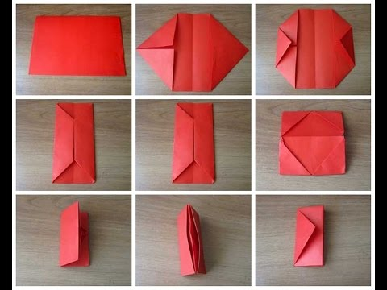

Картинки к станции «Лови выгоду» «Мульти-пульти».

Ой, бяда, бяда. Разорение. Запасы не меряны. Убытки не считаны. Разоримся по миру пойдем.

Tаити, Tаити… Не были мы ни в какой Таити! Нас и здесь неплохо кормят.
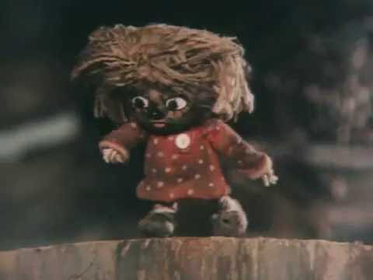
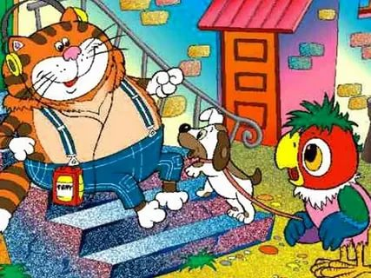

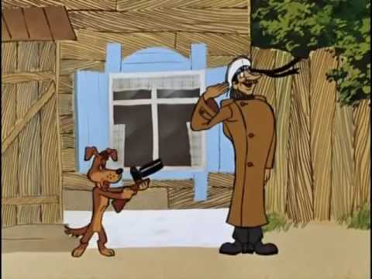
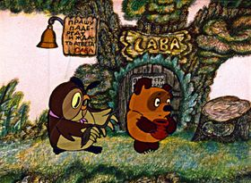
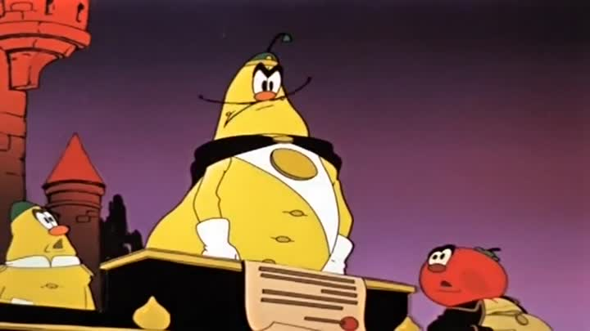
За последнее время доходы нашего государства уменьшились. После того как был введён налог на воздух, вы стали меньше дышать. Это возмутительно! Молчаааать! Кроме того, вводится новый налог на осадки: за обыкновенный дождь — сто лир, за проливной дождь — двести лир, с громом и молнией — триста лир. Молчаааать!
Не надо меня из ружья щелкать! Я может, только жить начинаю — на пенсию перехожу…
Безвозмездно — то есть даром.

